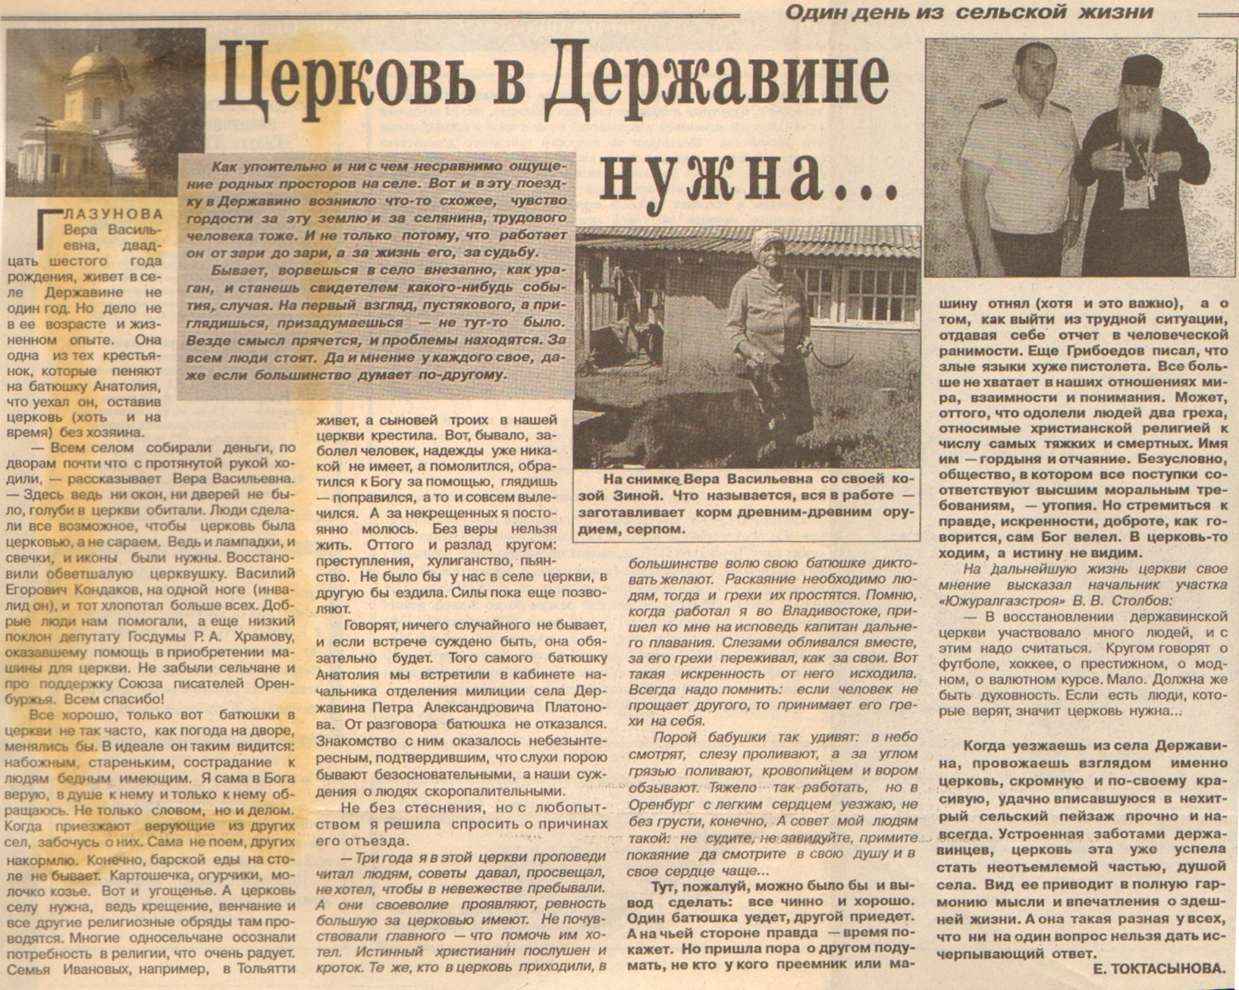

**Токтасынова Е. Церковь в Державино нужна [Текст] / Е. Токтасынова // Рос. Провинция. - 2002. – 27 июля**